**导师岗位资格申请操作说明**

1. **登录系统**

方式一：登录我的商大，点击常用链接-研究生教务系统。

校外通过VPN（https://newvpn.zjgsu.edu.cn/），点击我的商大-常用链接-研究生教务系统。

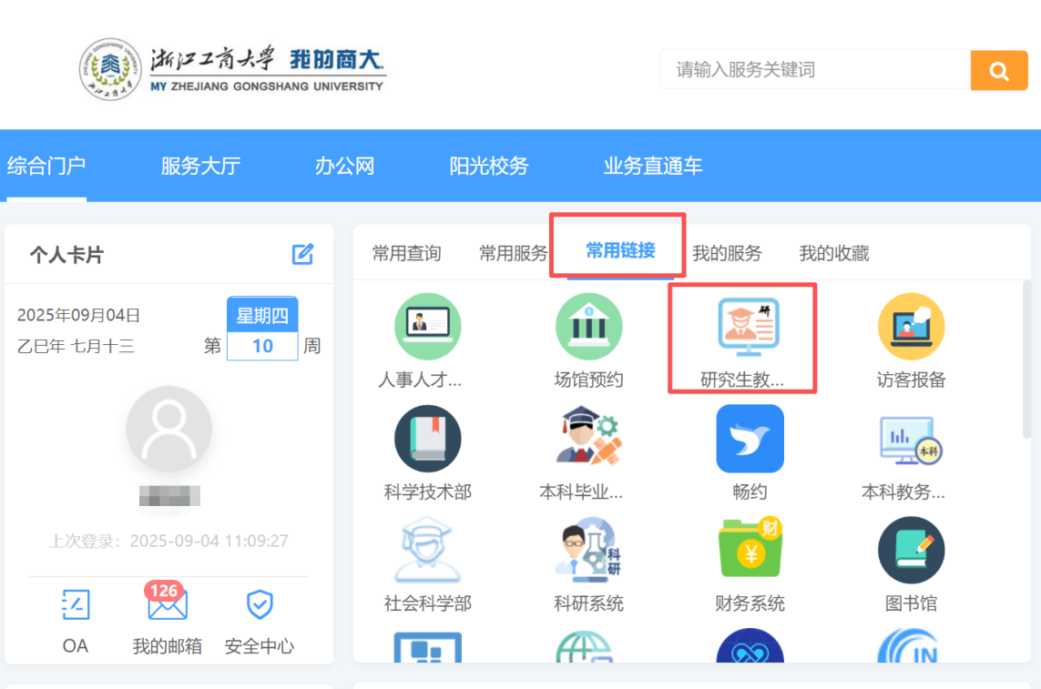

图1

方式二：登录研究生综合信息管理系统https://yjszhgl.zjgsu.edu.cn/allogene/page/home.htm；

方式三：登录浙江工商大学研究生院官网，登录研究生综合信息管理系统。

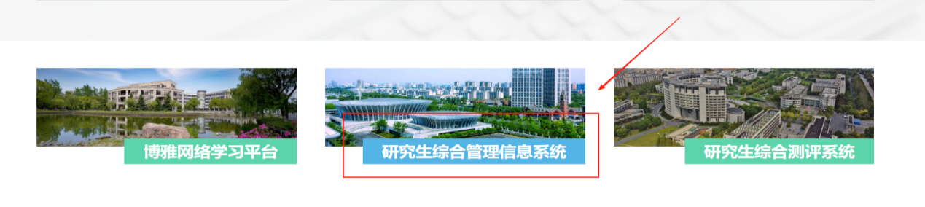

图2

1. **点击“导师-岗位资格审请”，自动跳转岗位资格申请页面。**

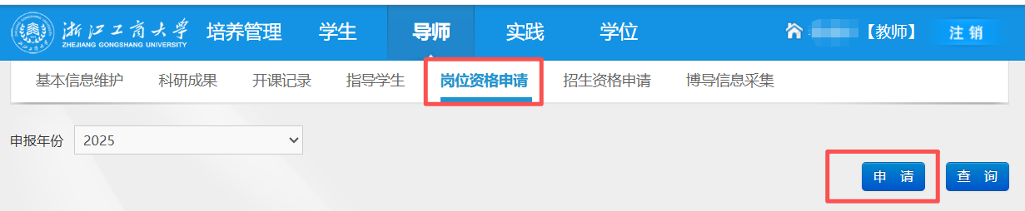

图3

**2.1基础情况**

1. **【教师简况及申报基本信息】**

此页面左侧即教师简况的字段，系统均会自动生成（若需补充信息，可点击“信息维护”，进入**基本信息维护**页面补充信息，再手动返回岗位资格申请页面）。页面右侧则需要手动输入申报的基本信息。如图4所示：

“申报年份”默认“**2025年**”、“申报类型”选择“**博导**”；

“申报一级学科博士点牵头学院”需下拉点选相应的一级学科博士点牵头学院，目前牵头学院“**工商管理学院、经济学院、统计与数学学院、法学院、食品与生物工程学院、外国语学院、马克思主义学院、计算机科学与技术学院、公共管理学院”**。申报一级学科与牵头学院对应关系如表1所示。

“申报一级学科/专业学位门类”、“申报二级学科/专业学位领域”需下拉点选；

“申报学科的研究方向”需手动输入相应的内容；

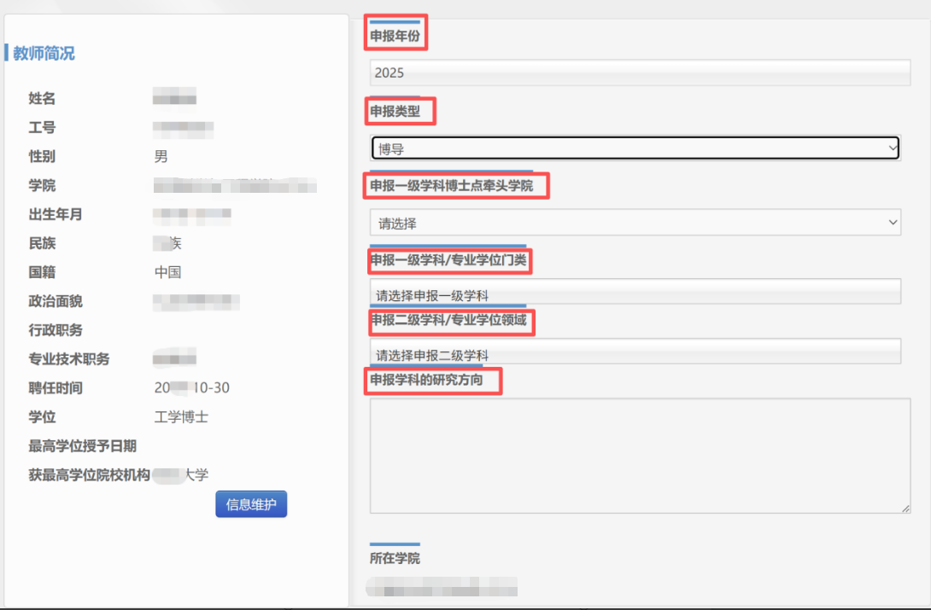

图4

|  |  |  |
| --- | --- | --- |
| **序号** | **一级学科名称** | **牵头学院** |
| 1 | 应用经济学 | 经济学院 |
| 2 | 法学 | 法学院 |
| 3 | 马克思主义理论 | 马克思主义学院 |
| 4 | 外国语言文学 | 外国语学院 |
| 5 | 统计学 | 统计与数学学院 |
| 6 | 食品科学与工程 | 食品与生物工程学院 |
| 7 | 工商管理学 | 工商管理学院（MBA学院） |
| 8 | 计算机科学与技术 | 计算机科学与技术学院 |
| 9 | 公共管理学 | 公共管理学院 |

表1

1. **【个人简历】**

在图5所示页面，点击“简历维护”，系统自动跳转到“基本信息维护-个人经历”页面，如图6、7所示。点击“保存”后，再手动返回岗位资格申请页面。

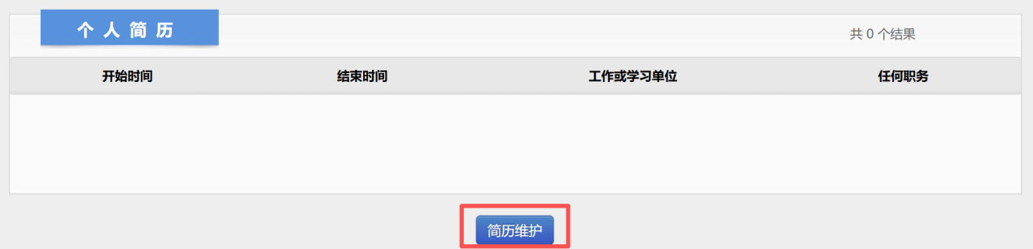

图5

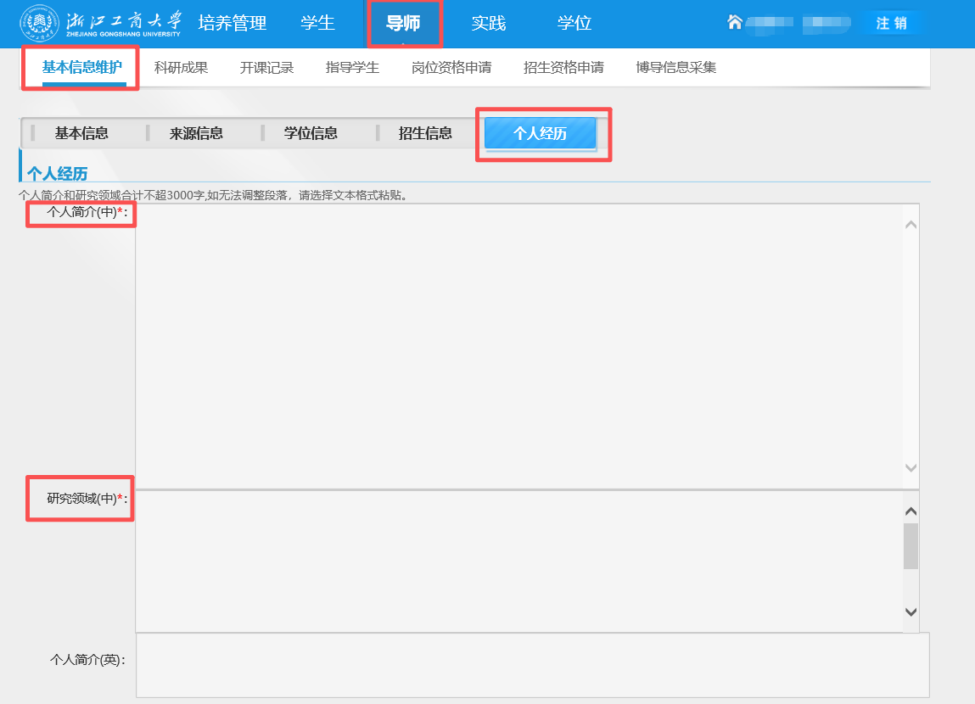

图6

**“个人经历”部分：**包括“个人简介（中/英）、研究领域（中）、研究方向（英）、社会职务”等内容，“个人简介（中/英）、研究领域（中）”为必填项，其余非必填。此部分信息后期将会展示在导师风采页面，可随时更新，请如实填写。

**“详细经历”部分：**点击图7页面“新增”→输入“开始时间”“结束时间”“工作单位”“任何职务”“经历类型”→点击“保存”。

注：本校教师近四年若无特殊情况（即无外调、挂职、借调等情形），无需填写**详细经历**。**校外调入人员需填写近四年的详细经历**。**详细经历经学院确认后，方可在岗位资格申请页面更新。**

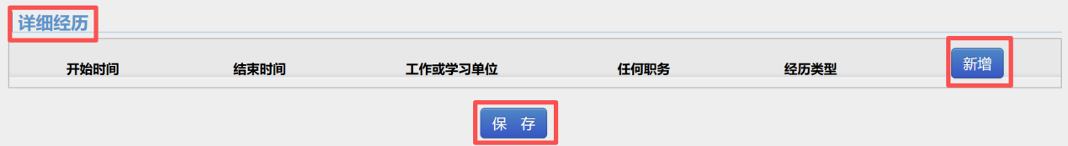

图7

1. **【本人指导学生】【协助指导学生】**

点击图8所示页面的“添加”，自动跳转到“添加本人指导学生”页面，此页面会显示申请教师的全部指导学生。点击“培养类型”或“年级”等字段进行筛选，查询指导学生情况。在相应“□”内打“√”→点击“增加”，即可将指导学生添加至申报页面。

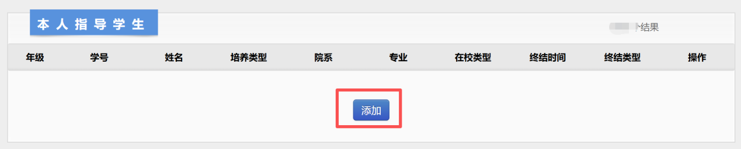

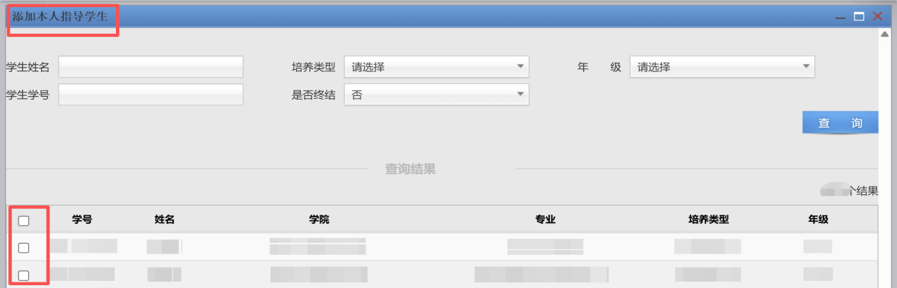

图8

另注：若需再次添加学生步骤同上，若需删除学生点击“操作-删除”即可，如图9所示。

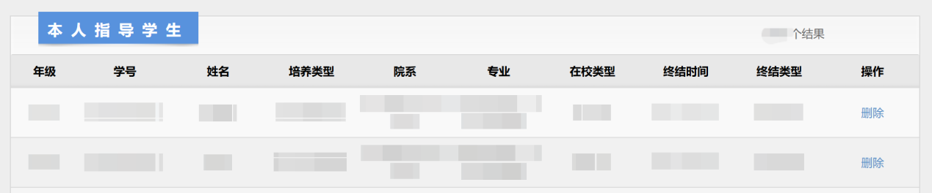

图9

点击图10所示页面的“添加”，自动跳转到“添加协助指导学生”页面，此页面会显示申请教师协助指导的学生信息，添加和删除步骤同【本人指导学生】。若申请教师有协助指导的学生，系统里查询不到，即系统里暂未备案，可在【其他信息】处填写相关内容，并联系教学秘书在系统中完成该学生第二导师配备操作。

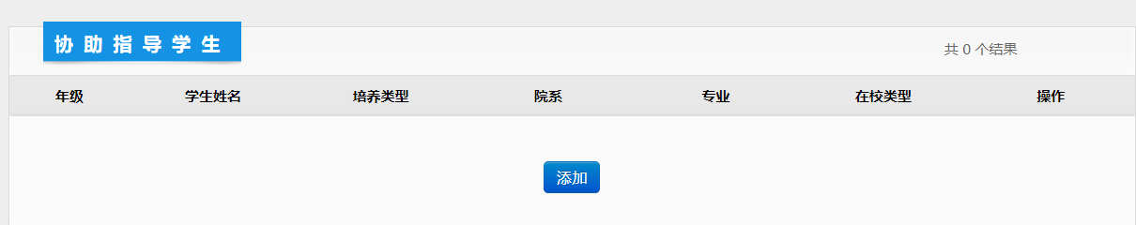

图10

1. **【团队情况】**

点击“添加”，自动跳转到“团队情况”页面。查询或添加团队成员的步骤同**【本人指导学生】【协助指导学生】**，如图11所示。

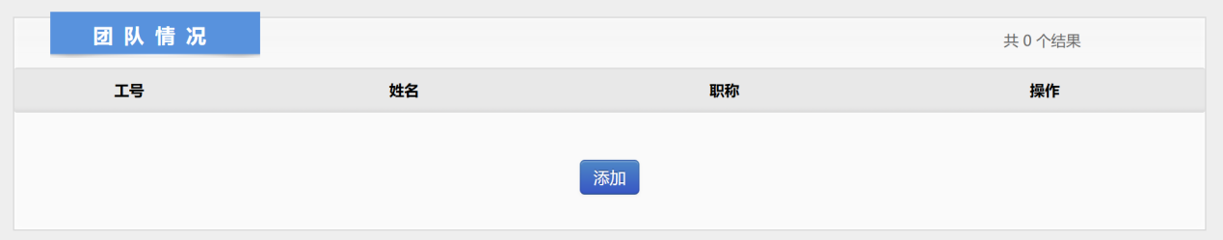

图11

**（5）【发表论文情况】**

点击“添加”，自动跳转到“添加发表论文情况”页面，且页面会自动显示申请教师在**近四年考核期内**已发表的一作或通讯作者的期刊论文。在相应“□”内打“√→点击“增加”，即可添加论文，如图12所示。

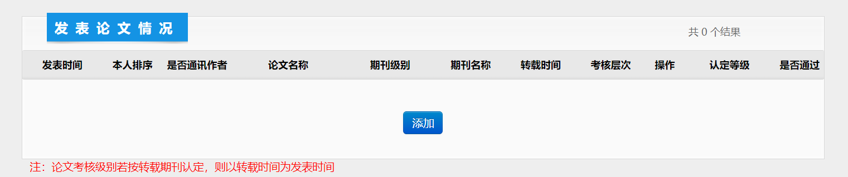

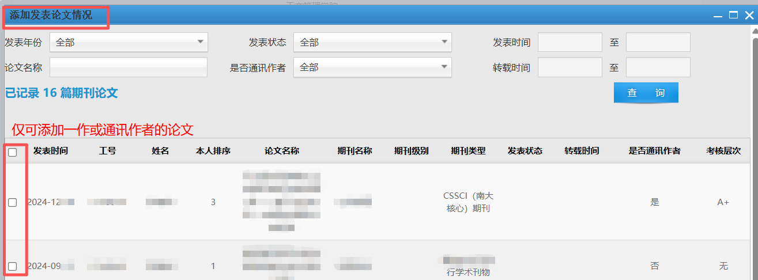

图12

另注：科研成果的申报页面“认定等级”“是否通过”选项由学院审核人员操作，导师端不需要操作，但可以查看审核结果（此规则适用于所有各类科研成果）。

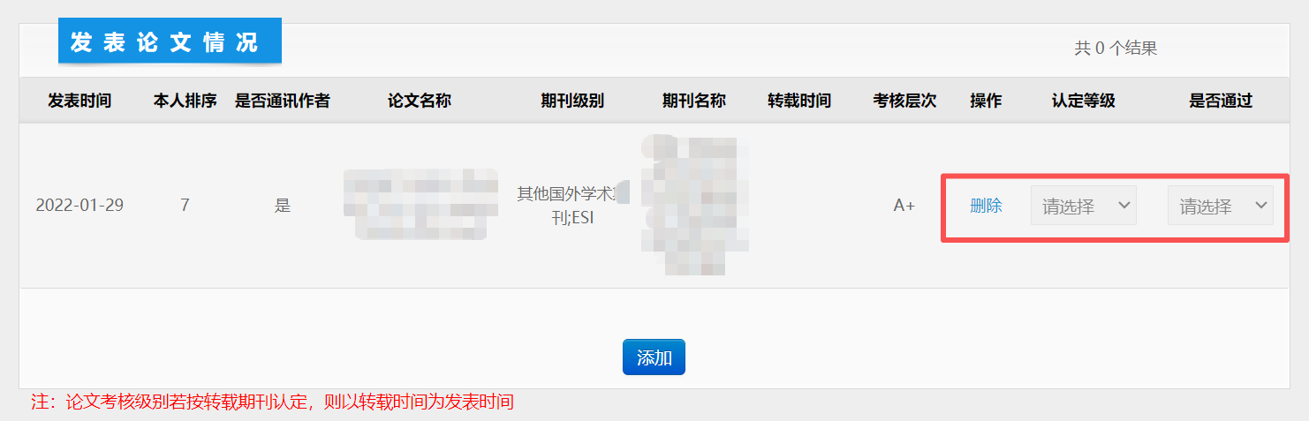

图13

**（6）【出版专著】**

点击“添加”，自动跳转到“添加出版专著”，且页面会自动显示申请教师在**近四年考核期内**作为第一完成人出版的专著，如图14所示。后续“查询”“增加”步骤同【发表论文情况】。

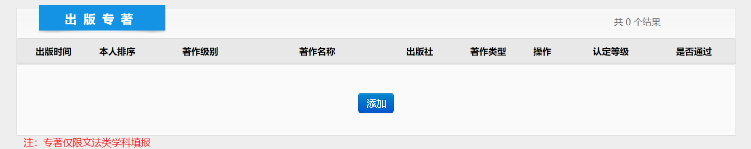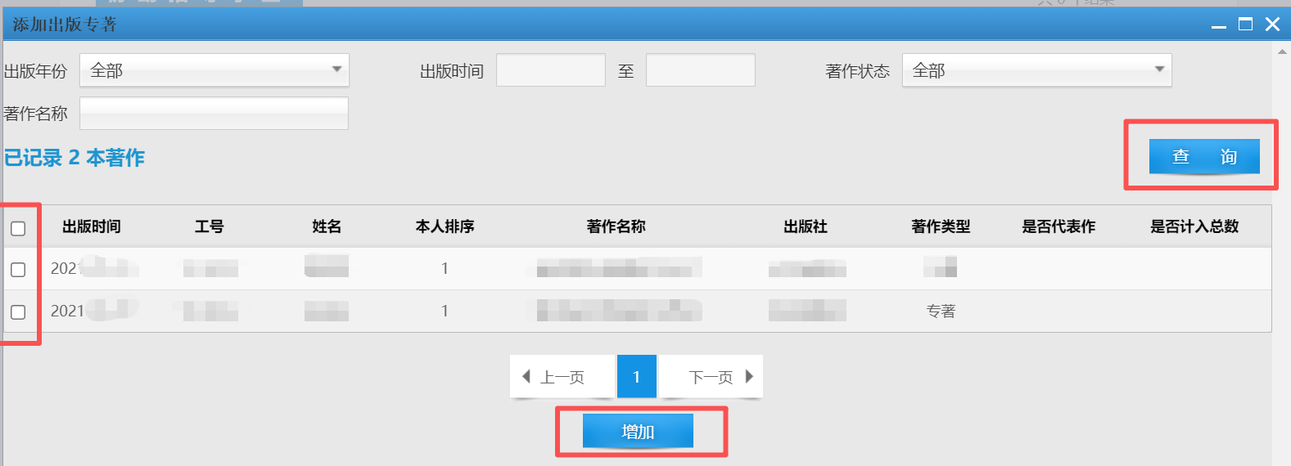

图14

**（7）【奖励情况】**

点击“添加”，自动跳转到“添加奖励情况”页面，且页面会自动显示申请教师在**近四年考核期内**的科研获奖，如图15所示。后续“查询”“增加”步骤同【发表论文情况】。

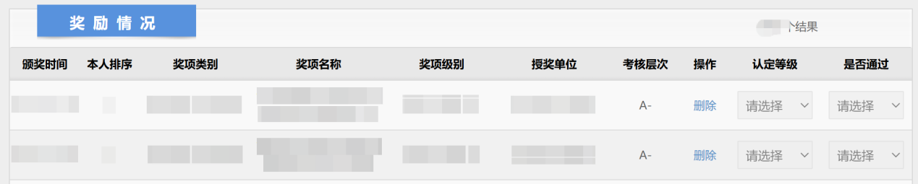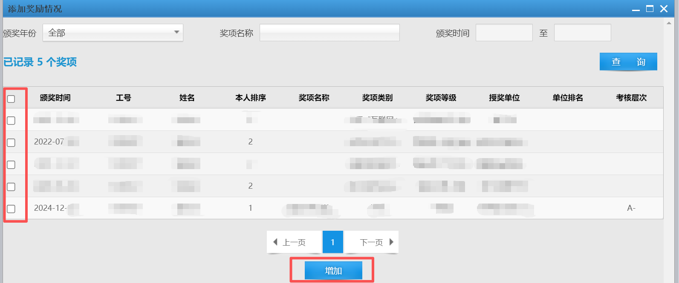

图15

**（8）【项目情况】**

点击“添加”，自动跳转到“添加项目情况”页面，且页面会自动显示申请教师**本人为项目负责人的纵向项目**，如图16所示。后续“查询”“增加”步骤同【发表论文情况】。

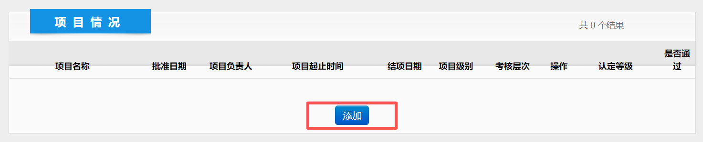

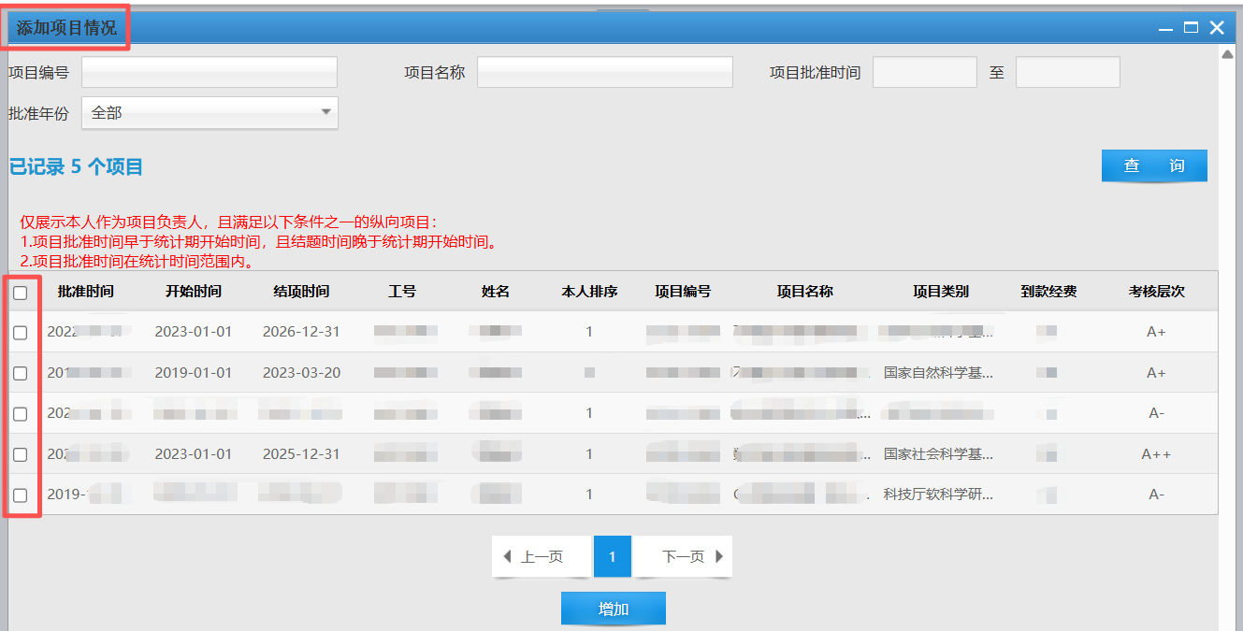

图16

**（9）【项目经费情况】**

点击“添加”，自动跳转到“项目经费情况”页面，且页面会自动显示申请教师在**近四年考核期内有到款记录的项目信息**，如图17所示。后续“查询”“增加”步骤同【发表论文情况】。

**项目经费情况不能手动录入。近年来调入我校的教师，若未在我校科研管理系统备案项目经费情况，请在页面下方“其他情况”填写相关信息，并上传佐证材料。**

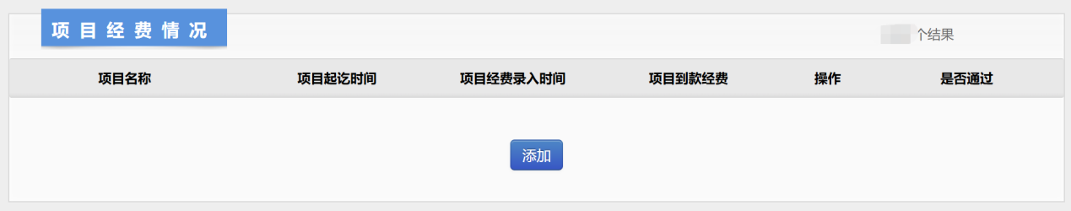

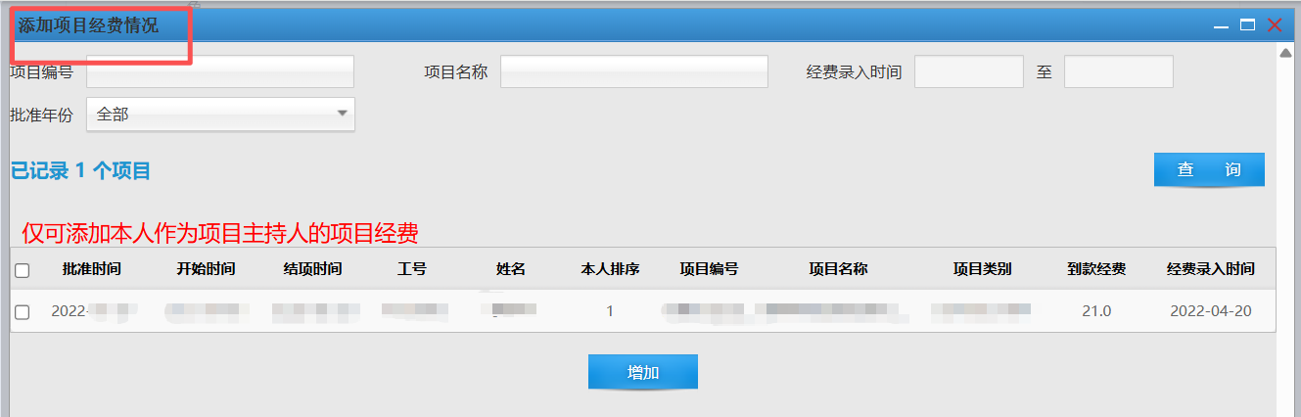

图17

**2.2 其他情况**

**（1）【其他申报条件】**

符合以下条件也可申请博导，在相应“□”内打“√即可，**若非对应的申报条件，请勿操作。**

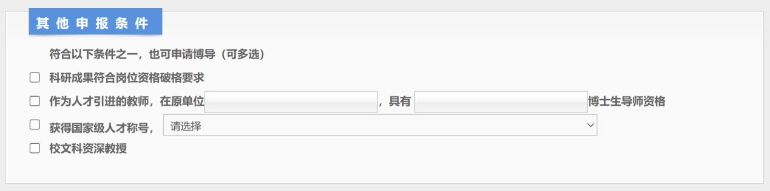

图18

**（2）【其他信息】**

申请教师可在空白处填写其他需要补充的信息。另有其他需要提交的佐证材料可点击“上传”，完成后点击“保存”或“提交”按钮，如图19所示。提交后页面会自动跳出提示语，如图20所示，提交成功的页面如图21所示。

**科研成果若已经通过我校科研管理系统备案的，不需要上传佐证材料。**

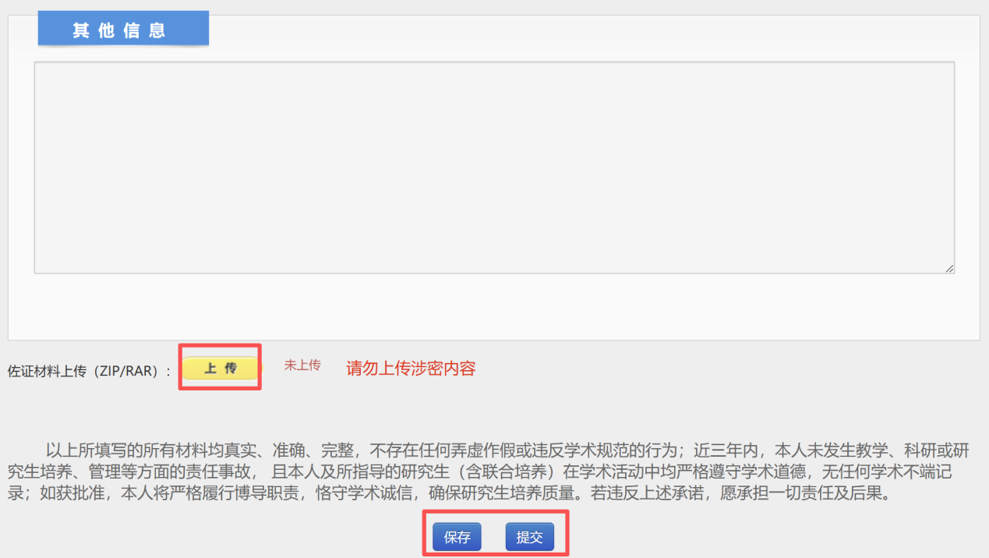

图19

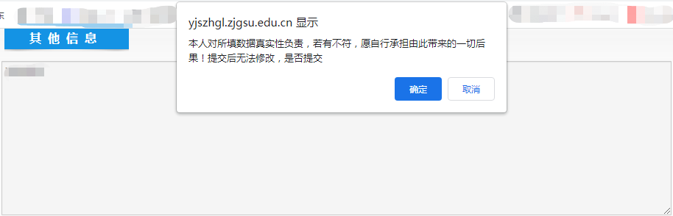

图20

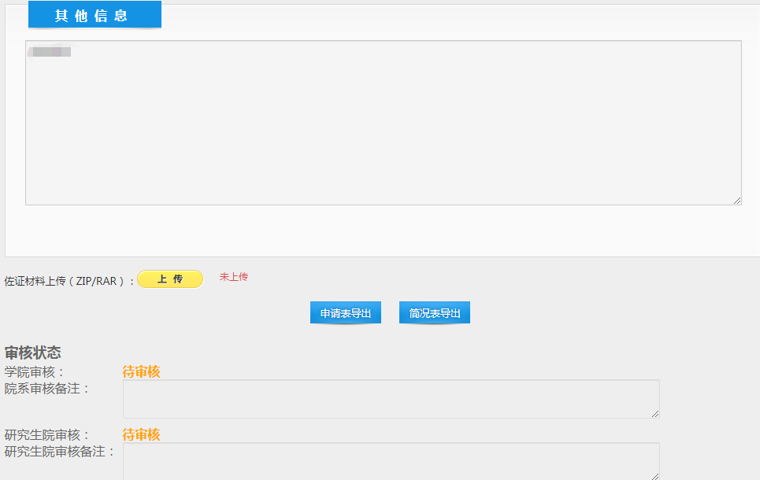

图21

另注：保存后信息可再次修改，提交申请后经学院同意后可再次修改信息并重新提交，学院审核通过后则不可修改。

**3.科研成果**

本系统科研成果数据来源于我校科研管理系统，若在我校科研管理系统中未备案，需在“**导师-科研成果**”页面中录入期刊论文、发表著作、项目情况及获奖情况。

以“**期刊论文**”为例，前往“**导师-科研成果-期刊论文**”页面，点击“**新增**”增加期刊论文信息，如图22、23所示，并上传科研成果的佐证材料。其他科研成果“增加”步骤同【发表论文情况】。

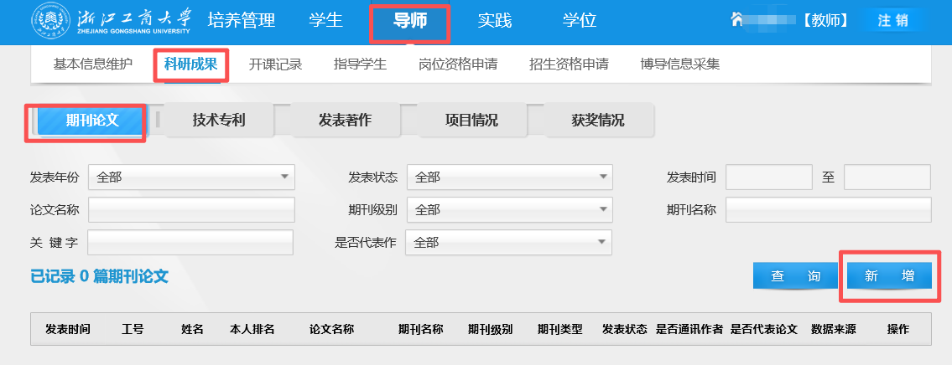

图22

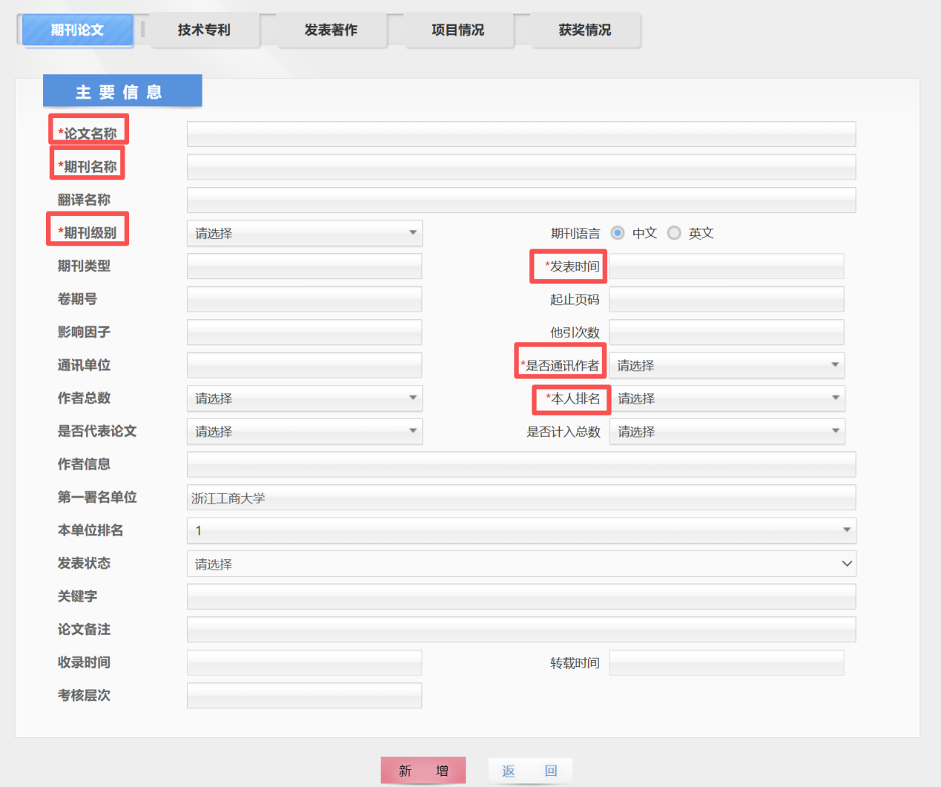图23